Ctrl+N按名字搜索类

1. 1

相当于eclipse的ctrl+shift+R，输入类名可以定位到这个类文件

[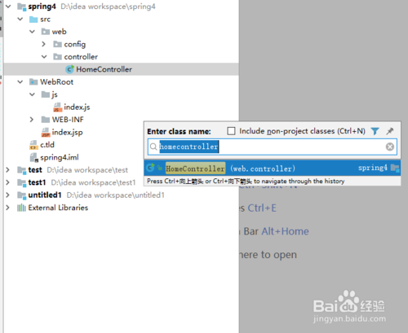](http://jingyan.baidu.com/album/29697b9163ac7dab20de3cbf.html?picindex=2)

1. 2

就像idea在其它的搜索部分的表现一样，搜索类名也能对你所要搜索的内容多个部分进行匹配

[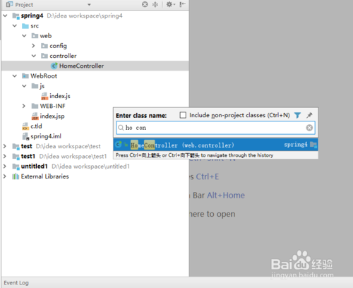](http://jingyan.baidu.com/album/29697b9163ac7dab20de3cbf.html?picindex=3)

1. 3

甚至不是自己写的类也能搜索

[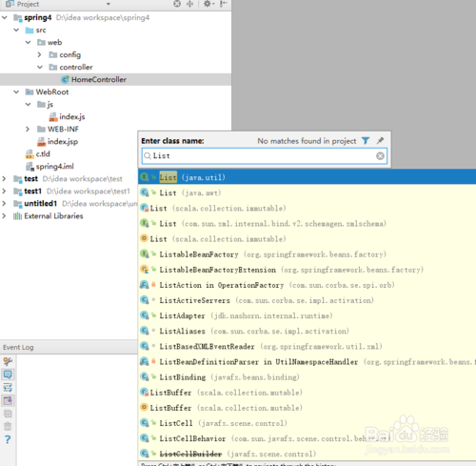](http://jingyan.baidu.com/album/29697b9163ac7dab20de3cbf.html?picindex=4)

1. 4

而且如果能匹配的自己写的类，优先匹配自己写的类

[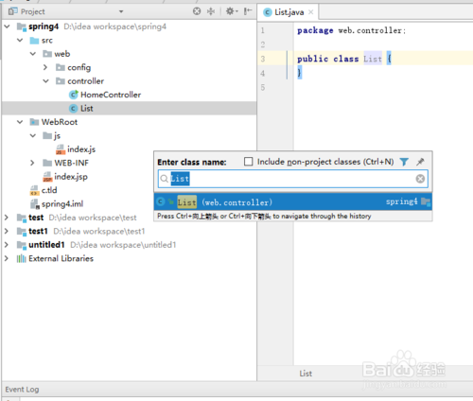](http://jingyan.baidu.com/album/29697b9163ac7dab20de3cbf.html?picindex=5)

END

Ctrl+Shift+N按文件名搜索文件

1. 1

同搜索类类似，只不过可以匹配所有类型的文件了

[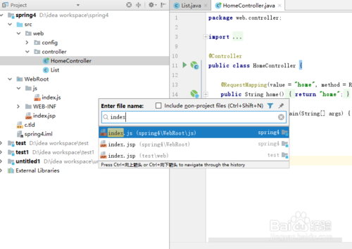](http://jingyan.baidu.com/album/29697b9163ac7dab20de3cbf.html?picindex=6)

END

Ctrl+H

1. 1

查看类的继承关系，例如HashMap的父类是AbstractMap，子类则有一大堆

[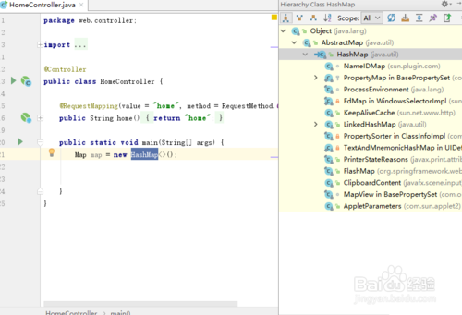](http://jingyan.baidu.com/album/29697b9163ac7dab20de3cbf.html?picindex=7)

END

Ctrl+Alt+B查看子类方法实现

1. 1

Ctrl+B可以查看父类或父方法定义，但是不如ctrl+鼠标左键方便。但是在这里，Ctrl+B或ctrl+鼠标左键只能看见Map接口的抽象方法put的定义，不是我们想要的，这时候Ctrl+Alt+B就可以查看HashMap的put方法。

[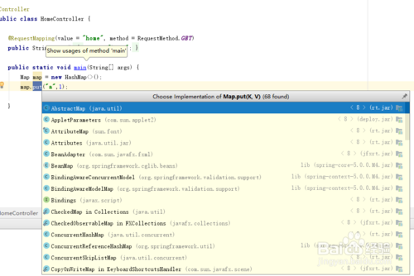](http://jingyan.baidu.com/album/29697b9163ac7dab20de3cbf.html?picindex=8)

END

Alt+F7查找类或方法在哪被使用

1. 1

相当于eclipse的ctrl+shif+H,但是速度快得多。

[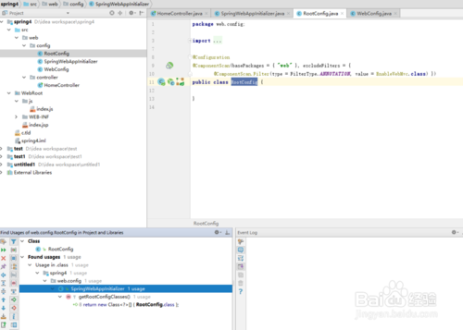](http://jingyan.baidu.com/album/29697b9163ac7dab20de3cbf.html?picindex=9)

END

Ctrl+F/Ctrl+Shift+F按照文本的内容查找

1. 相当于eclipse的ctrl+H，速度优势更加明显。其中Ctrl+F是在本页查找，Ctrl+Shift+F是全局查找

[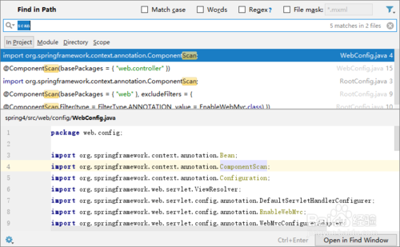](http://jingyan.baidu.com/album/29697b9163ac7dab20de3cbf.html?picindex=10)

END

Shift+Shift搜索任何東西

1. 1

shift+shift非常强大，可搜索类、资源、配置项、方法等，还能搜索路径。其中搜索路径非常实用，例如你写了一个功能叫hello，在java，js，css，jsp中都有hello的文件夹，那我们可以搜索"hello/"找到路径中包含hello的文件夹。

[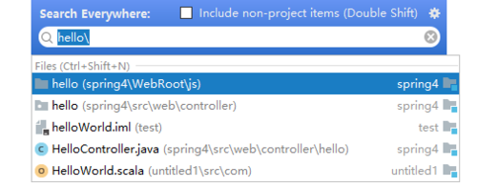](http://jingyan.baidu.com/album/29697b9163ac7dab20de3cbf.html?picindex=11)